采用电子膨胀阀风冷定频直膨机控制
规格书

江苏苏净集团有限公司
版本号：20260124
目录
1. 功能简介 4
1.1控制器简介 4
1.2机组简要说明 4
2. 输入输出点 4
3. 室内机控制逻辑 4
3.1 室内机工作模式 4
3.2 来电自启 6
3.3 机组开关机逻辑 6
3.4 定频压缩机加减载 7
3.4.1环境温度控制时定频压缩机加减载 8
3.4.2室内温湿度控制时定频压缩机加减载 9
3.5 自动切换制冷制热模式（环境温度控制加减载时无此模式）： 10
3.6 再热/辅热/非热泵制热加减载 10
3.7 预热加减载 12
3.8 电极式/电热式/蒸汽加湿器加减载 13
3.9 电子膨胀阀的加减载（吸气过热度控制） 13
3.10 室内机变频送回风机的控制 14
3.11 室内机保护 14
3.12 室内机其它功能 15
4. 室外机控制逻辑 16
4.1. 室外机的类型 16
4.2. 室外机压缩机的加减载控制 17
4.3. 室外冷凝风机控制 17
4.3.1制冷时室外机风机控制： 17
4.3.2热泵制热时室外机风机控制： 18
4.4. 热泵型机组的室外机化霜 18
4.5. 室外机四通阀的控制 20
4.6. 室外机保护 20
4.6.1压缩机保护 20
4.6.2高压传感器（若有）、低压传感器、排气温度传感器、吸气温度传感器、翅片温度传感器（若有）故障 20
4.6.3环境温度传感器故障 20
4.6.4高压故障 20
4.6.5低压故障 20
4.6.6轴流风机故障 20

功能简介

1.1控制器简介
机组内外机均采用葳尔思克单片机控制：内机采用PAC330RK-V10控制板，外机采用PSC316RK-V12控制板(每个外机一个)。

1.2机组简要说明
整个机组分为室内机和室外机两部分:室内机1台，室外机最多4台，每台室外机有1~2个系统，1~2个轴流风机，室外机为共用风系统，即风机为所有压缩机共用，多个室外机按压缩机型号相同配置；
内机与外机通讯方式为Modbus RTU通讯（RS485接口）；WIFI接口在内机板上，可远程开关机及监控。
室内机包含新风阀、回风阀、送风阀、预热装置、蒸发器、送风机、加热装置、加湿器、制冷电子膨胀阀、压差开关、温湿度传感器、排风阀、排风机、消毒装置等；
室外机包含压缩机、四通阀、轴流风机、制热电子膨胀阀、压力传感器、排气温度传感器等。

输入输出点
见“风冷定频直膨机内外机点位表”

室内机控制逻辑

室内机工作模式
机组工作模式：【通风】、【制冷】、【制热】、【消排毒】（制冷/制热模式可设定是否自动切换）
- 【通风】：室外机、加湿装置、加热装置不开启
- 【制冷】：分为2种类型：
〖恒温制冷〗：根据室内温度设定值与当前室内温度检测值控制室外机的开启度及再热量（全新风时可根据环温控制室外机的开启度）。再热是否启用及再热方式可选择，再热同时是冬季加热的辅热。
〖恒温恒湿制冷〗：根据室内温湿度设定值与当前室内温湿度检测值控制室外机的开启度及室内机的再热量和加湿量。再热及加湿方式可选择，再热同时是冬季加热的辅热。
- 【制热】：分为2种类型：
〖恒温制热〗：根据室内温度设定值与当前室内温度检测值控制制热量（全新风时可根据环温控制室外机的开启度）。制热方式可选择。当〖制热方式〗为热泵制热时，向室外机输出室外机的开启度。
〖恒温恒湿制热〗：根据室内温湿度设定值与当前室内温湿度检测值控制制热量和加湿量。制热方式及加湿方式可选择。当〖制热方式〗为热泵制热时，向室外机输出室外机的开启度。
- 【消排毒】：分为三种类型：
〖消毒〗：
〖排毒〗：
〖自动消排毒〗：
- 参数设置
〖再热是否启用〗是，否
〖再热/辅热方式〗无，0～10VDC，1：2，1：2：4，1：1：1（可控硅）
〖加湿方式〗无，0～10VDC，开关
〖制热方式〗无，热泵制热，0～10VDC，1：2，1：2：4，1：1：1（可控硅）
〖制热与再热/辅热是否共用〗是，否
〖新风阀〗无、开关，0～10VDC
〖0-10V新风阀调节依据〗房间压差（需有房间压差设定值(Pa)输入框），CO2浓度及新回风焓差（需有CO2浓度设定值(PPM)输入框），手动（需有电压输入框）
〖回风阀〗无，开关，0～10VDC手动（需有电压输入框）(此项选择要求无回风机或回风机不要求0-10V)
〖混风阀〗无，0～10VDC(开度与新风阀开度之和为1)(此项选择要求新风阀根据CO2浓度及新回风焓差控制)
〖排风阀〗无，开关（需有相对排风机开关对应延时，无源接点），0～10VDC(开度与新风阀开度相等) (此项选择要求新风阀根据CO2浓度及新回风焓差控制)
〖送风阀〗无，开关，0～10VDC手动（需有电压输入框）(此项选择要求送风机不要求0-10V)
〖预热〗无，0～10VDC，1：2，1：2：4， 1：1：1（可控硅）
〖送风机〗开关，0～10VDC手动（需有电压输入框）(此项选择要求送风阀不要求0-10V)，0～10VDC自动（需有风速变送器或风压变送器选择框（选风速变送器时需有风量设定值（CMH）及风管面积(m2)输入框，选风压变送器时需有风压设定值(Pa)输入框））(此项选择要求送风阀不要求0-10V)
〖回风机〗无，开关（需有相对送风机开关对应延时，无源接点），0～10VDC手动（需有电压输入框）(此项选择要求送风阀不要求0-10V)
〖排风机〗无，开关（需有相对送风机开关对应延时，无源接点）
【消毒模式运行时间】 60（0~999）min，若为0，则没有消毒功能
【排毒模式运行时间】 60（0~999）min，若为0，则没有排毒功能
【结束后运行模式选择】 0：停机（默认为0）；1：正常运行
备注：
1、再热：制冷时恒温用或恒湿时再热用；
2、辅热：热泵制热时补充加热量；
3、〖再热/辅热方式〗中再热与辅热的确定：
A、〖制热方式〗非“热泵制热”时
〖再热/辅热方式〗中选项均不指辅热，此时〖再热是否启用〗选“是”时指再热，否则〖再热/辅热方式〗无效；
B、〖制热方式〗为“热泵制热”时
〖再热/辅热方式〗中选项均指辅热，此时〖再热是否启用〗选“是”时再热/辅热共用且〖再热/辅热方式〗不能为“无”；
4、〖制热与再热/辅热是否共用〗选否时，制热与再热/辅热不能同时选分段电加热器。

来电自启
来电自启动功能允许时，系统会记忆断电前的状态。记忆项有：系统开/关机状态、模式为制冷/制热/通风/消排毒状态、设定温度。
来电自启动功能屏蔽时，系统会记忆断电前的状态、模式与设定温度，但每次上电后进入关机状态。

机组开关机逻辑
- 通风开关机
通风开机
通风模式开机指令→送风阀开启(若有)→新风阀开启（若有）→回风阀开启（若有）→排风阀开启（若有）→混风阀开启（若有）→150s（无风阀时取10S）→{[排风机启动→30s（±60s可调）] （若有）→送风机启动→[30s→回风机启动] （若有）}→送风机压差开关持续闭合10s（若送风机有压差开关）→回风机压差开关持续闭合10s（若回风机有压差开关） →通风模式开机完成
通风关机
通风模式关机指令→{送风机关闭→[30s→回风机关闭](若有)→[30s（±60s可调）→排风机关闭](若有) }→30s→新风阀关闭（若有）→排风阀关闭（若有）→回风阀关闭（若有）→送风阀关闭（若有））→混风阀关闭（若有）→（关机时排风机和送风机先开的后关）→通风模式关机完成

- 制冷开关机
制冷开机
制冷模式开机指令→送风阀开启(若有)→新风阀开启（若有）→回风阀开启（若有）→排风阀开启（若有）→混风阀开启（若有）→150s（无风阀时取10S）→{[排风风机启动→30s（±60s可调）] （若有）→送风机启动→[30s→回风机启动] （若有）}→送风机压差开关持续闭合10s（若送风机有压差开关）→回风机压差开关持续闭合10s（若回风机有压差开关）→室外机允许制冷启动→再热允许启动（若有）→加湿器允许启动（〖恒温恒湿制冷〗模式时）→制冷开机完成
制冷关机
制冷模式关机指令→[加湿器关闭→30s] （〖恒温恒湿制冷〗模式且有加湿时时）→再热关闭（若有）→室外机制冷关机完成→30s→{送风机关闭→[30s→回风机关闭](若有)→[30s（±60s可调）→排风风机关闭](若有) }→30s→新风阀关闭（若有）→排风阀关闭（若有）→回风阀关闭（若有）→送风阀关闭（若有）→混风阀关闭（若有）→（关机时排风机和送风机先开的后关）→制冷模式关机完成

- 制热开关机
制热开机
制热模式开机指令→送风阀开启（若有）→新风阀开启（若有）→回风阀开启（若有）→排风阀开启（若有）→混风阀开启（若有）→150s（无风阀时取10S）→{[排风风机启动→30s（±60s可调）] （若有）→送风机启动→[30s→回风机启动] （若有）}→送风机压差开关持续闭合10s（若送风机有压差开关）→回风机压差开关持续闭合10s（若回风机有压差开关）→预热允许启动（若有）→制热允许启动（〖制热方式〗为热泵制热时，室外机允许启动，辅热允许启动）→加湿器允许启动（〖恒温恒湿制热〗模式时）→制热开机完成
制热关机
制热模式关机指令→加湿器关闭（〖恒温恒湿制热〗模式时）→30s→制热关闭（〖制热方式〗为热泵制热时，室外机及辅热关闭）→预热关闭（若有）→60s→{送风机关闭→[30s→回风机关闭](若有)→[30s（±60s可调）→排风风机关闭](若有) }→30s→新风阀关闭（若有）→排风阀关闭（若有）→回风阀关闭（若有）→送风阀关闭（若有）→混风阀关闭（若有）→制热关机完成（关机时排风机和送风机先开的后关）
- 消排毒开关机
选择【消毒模式】时：执行当前运行模式下的关机逻辑（若机组原处于关机状态，此逻辑忽略）→开回风阀（全开）、送风阀→150S后→开送风机→20S后→开消毒装置并计时→当时间达到【消毒模式运行时间】后→关消毒装置，机组根据【结束后运行模式选择】执行，若选择停机，则按通风关机顺序停机，若选择正常运行，则关机后按【消毒模式】前运行模式开机运行；

选择【排毒模式】时，执行当前运行模式下的关机逻辑（若机组原处于关机状态，此逻辑忽略）→开新风阀（全开）、送风阀、排风阀→150S后→开送风机、排风机（两者顺序根据送排风机间隔时间）并计时→当时间达到【排毒模式运行时间】后，机组根据【结束后运行模式选择】执行，若选择停机，则按通风关机顺序停机，若选择正常运行，则关机后按【排毒模式】前运行模式开机运行；

选择【消排毒模式】时，执行当前运行模式下的关机逻辑（若机组原处于关机状态，此逻辑忽略）→开回风阀（全开）、送风阀→150S后→开送风机→20S后→开消毒装置并计时→当时间达到【消毒模式运行时间】后→关消毒装置→关闭送风机→30S后→关回风阀→开新风阀（全开）、送风阀、排风阀→150S后→开送风机、排风机（两者顺序根据送排风机间隔时间）并计时→当时间达到【排毒模式运行时间】后，机组根据【结束后运行模式选择】执行，若选择停机，则按通风关机顺序停机，若选择正常运行，则关机后按【消排毒模式】前运行模式开机运行；

- 紧急停机
除电子膨胀阀外所有用电设备均失电，电子膨胀阀以20步/秒速度关闭。
说明：电子膨胀阀关闭步数＝电子膨胀阀当前步数+10

定频压缩机加减载
【压缩机加减载控制方式】 室内温湿度(室内温湿度、环境温度)
【室内温度设定值】WD 25度（15-32)
【室内温度设定幅差】WDF 2度（2-5)

【室内湿度设定值】SD(%) 50（20-100)
【室内湿度设定幅差】SDF (%) 20（10-80)

【PID扫描周期】T 5秒（1-10）
【制冷室内PID比例系数】KPL 5（1-100）
【制冷室内PID积分时间】TIL 100秒（1-1000）
【制冷室内PID微分系数】KDL 0（1-1000）

【热泵制热室内PID比例系数】KPR 5（1-100）
【热泵制热室内PID积分时间】TIR 100秒（1-1000）
【热泵制热室内PID微分系数】KDR 0（1-1000）

【环境温度控制时制冷满载最低环境温度】HLM 21度（15-30)
【环境温度控制时制冷满载回差】HLC 3度（2-6)
【环境温度控制时制热满载最高环境温度】HRM 12度（5-15)
【环境温度控制时制热满载回差】HRC 3度（2-6)

【制冷蒸发盘管最低温度】 -1度（-5-5)
【制冷蒸发盘管维持最低温度时间】 5分钟（1-20）
【制冷蒸发盘管解禁温度】 5度（0-15)
【制冷蒸发盘管维持解禁温度时间】 2分钟（1-10）

压缩机加减载由室内温湿度、环境温度共两种控制方式；环境温度控制只适用于定频压缩机全新风系统。
压缩机加载需避开故障、禁用压缩机及禁用室外机。
制冷时当蒸发盘管温度低于【制冷蒸发盘管维持最低温度时间】度维持【制冷蒸发盘管维持最低温度时间】向室外机对应定频压缩机发关闭指令，并禁止其压缩机启动。当对应蒸发盘管温度达到【制冷蒸发盘管解禁温度】并维持【制冷蒸发盘管维持解禁温度时间】向室外机对应定频压缩机发解禁指令。

3.4.1环境温度控制时定频压缩机加减载
【压缩机加减载控制方式】为环境温度时，执行以下逻辑。
制冷时：
当新风温度大于等于HLM+HLC时执行满载指令；
当新风温度小于等于HLM时执行低载指令；
当新风温度介于HLM+HLC与HLM时执行保持指令；
热泵制热时：
当新风温度小于等于HRM- HRC时执行满载指令；
当新风温度大于等于HRM时执行低载指令；
当新风温度介于HRM- HRC与HRM时执行保持指令。
- 满载指令：
按外机序号前后分别启动，时间间隔为30秒；
同一外机压缩机均启动，压缩机启动间隔为30秒。
- 低载指令：
无压缩机工作外机：
按外机序号前后分别启动，时间间隔为30秒；
同一外机，其压缩机按等运行时长原则启动：单压机机组压缩机不开，双压机机组运行工作时间较短的压缩机。
有压缩机工作外机：
按外机序号分别调整，时间间隔为30秒；
同一外机，其压缩机按等运行时长原则开关：单压机机组压缩机关；双压机机组若压缩机均开，则关运行时间较长的压缩机，否则保持。
- 保持指令：
无压缩机工作外机按低载指令执行，有压缩机工作外机按原有状态运行。

3.4.2室内温湿度控制时定频压缩机加减载
当【压缩机加减载控制方式】为室内温湿度时，执行以下逻辑。

制冷内机能力需求N(KL)= MIN(1,N(KL-1)+Z(KL))
Z(KL)=KPL*BX/100*[E(KL) +YS - E(KL-1)+T/TIL*（E(KL)+YS）+KDL/T*( E(KL) +YS -2*E(KL-1)+ E(KL-2))]
当- WDF /4< E(KL) < WDF /4且YS=0时，Z(KL)取0
当E(KL-1)或E(KL-2)无记录时N(KL)=初始开度

热泵制热内机能力需求N(KR)= MIN(1,N(KR-1)+Z(KR))
Z(KR)=KPR*BX/100*[E(KR)- E(KR-1)+T/TIR* E(KR)+KDR/T*( E(KR)-2*E(KR-1)+ E(KR-2))]
当- WDF /4< E(KR) < WDF /4时，Z(KR)取0
当E(KR-1)或E(KR-2)无记录时N(KR-1)=初始开度

BX: 比例修正系数
N(KL-1) : 制冷时上个【PID扫描周期】T结束时的制冷内机能力需求,初始值为0
E(KL)： 制冷时当前【PID扫描周期】T结束时的室内温度－WD
YS: 机组有恒湿要求、加湿器未开、再加热未满载、当前温度在设定范围内且相对湿度高于SD +SDF/2时等于2，否则为0 ;
E(KL-1)：制冷时上个【PID扫描周期】T结束时的室内温度－WD
E(KL-2)：制冷时上上【PID扫描周期】T结束时的室内温度－WD

N(KR-1) 热泵制热时上个【PID扫描周期】T结束时的制热内机能力需求,初始值为0
E(KR)： 热泵制热时WD－当前【PID扫描周期】T结束时的室内温度
E(KR-1)：热泵制热时WD－上个【PID扫描周期】T结束时的室内温度
E(KR-2)：热泵制热时WD－上上【PID扫描周期】T结束时的室内温度

初始开度如下表
E(KL)/（E(KR) | ∈(-∞,0.5] | ∈(0.5,2] | ∈(2,4] | ∈(4, 5] | ∈(5, +∞)
N(KL)/ N(KR) | 0 | 0.2 | 0.3 | 0.4 | 0.5

比例修正系数BX如下表
N(KL-1)/ N(KR-1) | ∈(0,0.1] | ∈(0.1,0.2] | ∈(0.2, 0.4] | ∈(0.4,0.5] | ∈(0.5, 1]
BX | 0.1 | 0.2 | 0.4 | 0.6 | 1

1、计算压缩机运行数量
制冷且无再热时：
当Z(KL)>0时，需开启定频压缩机数量=ROUNDUP(CN* N(KL),0)；
当Z(KL)<0时，需开启定频压缩机数量=INT(CN* N(KL))；
当Z(KL)=0时，保持当前开启定频压缩机数量
制冷且有再热时：
当Z(KL)>0时，需开启定频压缩机数量=MAX(1,ROUNDUP(CN* N(KL),0))；
当Z(KL)<0时，需开启定频压缩机数量=MAX(1,INT(CN* N(KL)))；
当Z(KL)=0时，保持当前开启定频压缩机数量

热泵制热时：
当Z(KR)>0时，需开启定频压缩机数量=ROUNDUP(CN* N(KR),0)；
当Z(KR)<0时，需开启定频压缩机数量=INT(CN* N(KR))；
当Z(KR)=0时，保持当前开启定频压缩机数量
CN 所有室外机压缩机总数量

2、分配每个室外机压缩机运行数量
加载时优先开已经运行的室外机中的满足开启条件且未开启压缩机，其次开运行时间较短的未开启室外机（外机工作时长相差在2小时内时按外机序号先后启动；同一外机优先开运行时间较短的压缩机）
减载时优先关运行时间较长的室外机中的满足关机要求压缩机，同一外机中优先关运行时间较长的压缩机。
压缩机最小停机时间为2分钟，压缩机最小开机时间为3分钟；压缩机开关间隔为30秒。
化霜状态的室外机不参与加减载。

自动切换制冷制热模式（环境温度控制加减载时无此模式）：
【模式切换再热运行比】QHB 0.5（0.1-0.8）
【模式自动切换延时】 QHS 600秒（60-1200）
无控湿要求时：
A、制冷模式下，无再热时当压缩机全关，维持QHS秒后室内温度低于WD–WDF/2时机组转制热模式；
B、制冷模式下，有再热且当压缩机运行数量小于等于1且再热大于QHB并维持QHS秒后压缩机关并转制热模式；
C、制热模式下，室内温度高于WD +WDF/2且所有制热已关并维持QHS秒后转制冷模式；

有控湿要求时：
A、制冷模式下，当压缩机运行数量小于等于1且再热大于QHB并维持QHS秒后压缩机关并转制热模式；
B、制热模式下，（室内温度高于WD +WDF/2且制热已关）或（室内相对湿度高于SD+ SDF/2且加湿已关）并维持QHS秒后转制冷模式。

再热/辅热/非热泵制热加减载
【再热/辅热/非热泵制热PID比例系数】KPRZ 5（1-100）
【再热/辅热/非热泵制热PID积分时间】TIRZ 100秒（1-1000）
【再热/辅热/非热泵制热PID微分系数】KDRZ 0（1-1000）
再热/辅热/制热内机能力需求N(KR)= MIN(1,N(KR-1)+Z(KR))
Z(KR)=KPRZ*BX/100*[E(KR)- E(KR-1)+T/TIRZ* E(KR)+KDRZ/T*( E(KR)-2*E(KR-1)+ E(KR-2))]
当- WDF /4< E(KR) < WDF /4时，Z(KR)取0
当E(KR-1)或E(KR-2)无记录时N(KR)=0, Z(KR)=0

室内温度大于WD+ WD/4时再热/辅热全关；
室内温度小于WD- WD/2时再热/辅热全开；
室外机热泵非满载时辅热全关；
室外机热泵满载时根据上述PID调整辅热量；
接收到室外机热泵化霜开始指令后辅热全开；
接收到室外机热泵化霜结束指令后辅热全关；
BX: 比例修正系数
N(KR-1) 再热/辅热/制热时上个【PID扫描周期】T结束时的制热内机能力需求,初始值为0
E(KR)： 再热/辅热/制热时WD－当前【PID扫描周期】T结束时的室内温度
E(KR-1)：再热/辅热/制热时WD－上个【PID扫描周期】T结束时的室内温度
E(KR-2)：再热/辅热/制热时WD－上上【PID扫描周期】T结束时的室内温度
比例修正系数BX如下表
N(KR-1) | ∈(0,0.1] | ∈(0.1,0.2] | ∈(0.2, 0.4] | ∈(0.4,0.5] | ∈(0.5, 1]
BX | 0.1 | 0.2 | 0.4 | 0.6 | 1
再热/辅热/非热泵制热能力需求与能力输出见下图
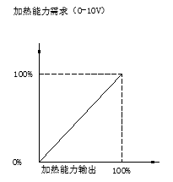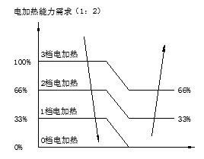
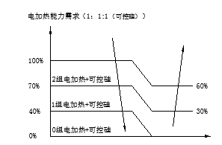
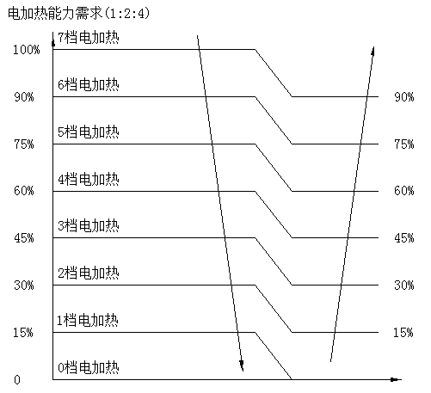

预热加减载
【预热控制方式】 环境温度、预热后温度
【预热开启温度】 0度（-10-10)
【预热满载温度】 -5度（-30-10)
【预热控制温度】YWD 5度（0-10)
【预热控制温度幅差】YWDF 4度（0-8)
【预热PID比例系数】KPY 5（1-100）
【预热PID积分时间】TIY 100秒（1-1000）
【预热PID微分系数】KDY 0（1-1000）

预加热能力需求与能力输出参见“再热/辅热/非热泵制热能力需求与能力输出图”

预热开启比有两种控制方式。

1、根据环境温度控制
预热根据环境温度在【预热开启温度】与【预热满载温度】之间采用插入法控制预热开启比。
2、根据预热后温度控制（只适用于0-10V输出）
预热内机能力需求N(KR)= MIN(1,N(KR-1)+Z(KR))
Z(KR)=KPY*BX/100*[E(KR)- E(KR-1)+T/TIY* E(KR)+KDY/T*( E(KR)-2*E(KR-1)+ E(KR-2))]
当- YWDF /4< E(KR) < YWDF /4时，Z(KR)取0
当E(KR-1)或E(KR-2)无记录时N(KR)=0, Z(KR)=0

BX: 比例修正系数
N(KR-1) 预热时上个【PID扫描周期】T结束时的制热内机能力需求,初始值为0
E(KR)： 预热时YWD－当前【PID扫描周期】T结束时的室内温度
E(KR-1)：预热时YWD－上个【PID扫描周期】T结束时的室内温度
E(KR-2)：预热时YWD－上上【PID扫描周期】T结束时的室内温度
比例修正系数BX如下表
N(KR-1) | ∈(0,0.1] | ∈(0.1,0.2] | ∈(0.2, 0.4] | ∈(0.4,0.5] | ∈(0.5, 1]
BX | 0.1 | 0.2 | 0.4 | 0.6 | 1

电极式/电热式/蒸汽加湿器加减载
【加湿PID比例系数】KPS 5（1-100）
【加湿PID积分时间】TIS 100秒（1-1000）
【加湿PID微分系数】KDS 0（1-1000）

加湿能力需求N(KS)= MIN(1,N(KS-1)+Z(KS))
Z(KS)=KPS*BX/100*[E(KS)- E(KS-1)+T/TIS* E(KS)+KDS/T*( E(KS)-2*E(KS-1)+ E(KS-2))]
当- SDF /4< E(KS) < SDF /4时，Z(KS)取0
当E(KS-1)或E(KS-2)无记录时N(KS-1)=0, Z(KS)=0
制热模式下，发生制热故障报警，加湿器全关。

BX: 比例修正系数
N(KS-1) 加湿时上个【PID扫描周期】T结束时的加湿内机能力需求,初始值为0
E(KS)： 加湿时SD－当前【PID扫描周期】T结束时的室内湿度(/送风湿度)
E(KS-1)：加湿时SD－上个【PID扫描周期】T结束时的室内湿度(/送风湿度),无记录时为0
E(KS-2)：加湿时SD－上上【PID扫描周期】T结束时的室内湿度(/送风湿度) ,无记录时为0
比例修正系数BX如下表
N(KS-1) | ∈(0,0.1] | ∈(0.1,0.2] | ∈(0.2, 0.4] | ∈(0.4,0.5] | ∈(0.5, 1]
BX | 0.1 | 0.2 | 0.4 | 0.6 | 1

电子膨胀阀的加减载（吸气过热度控制）

【过热度设定值】Y 5度（2-10)
【过热度设定幅差】YD 2度（2-5)
【PID比例系数】KP 5（1-100）
【PID扫描周期】TP 5秒（1-10）
【PID积分时间】TI 100秒（1-1000）
【PID微分时间】TD 0秒（1-1000）
【电子膨胀阀起始开度】 200步（0-500）
【电子膨胀阀每周期加减最大步数】 20步（3-50）
【电子膨胀阀调整最大开度】 500步（200-500）
【化霜时电子膨胀阀开度】 350步（100-500）
制冷运行时：室外机电子膨胀阀处于关闭状态，室内机电子膨胀阀主要根据吸气过热度控制，初始步数为【电子膨胀阀起始开度】；热泵制热运行时：室内机电子膨胀阀处于关闭状态，室外机电子膨胀阀主要根据吸气过热度控制，初始步数为【电子膨胀阀起始开度】；化霜运行时：室内机电子膨胀阀开度为【化霜时电子膨胀阀开度】，室外机电子膨胀阀处于关闭状态。电子膨胀阀关闭时，以20步/秒速度关闭。电子膨胀阀关闭步数＝电子膨胀阀当前步数+20

吸气过热度=吸气温度－蒸发温度，蒸发温度为吸气压力对应的饱和温度。
电子膨胀阀主要根据吸气过热度控制：电子膨胀阀根据吸气过热度加减步数＝KP*[E(K)- E(K-1)+TP/TI* E(K)+TD/TP*( E(K)-2*( E(K)- E(K-1))+ E(K-2))]（大于【电子膨胀阀每周期加减最大步数】时取【电子膨胀阀每周期加减最大步数】）；
A、当蒸发温度大于12度且以过热度控制电子膨胀阀加减步数大于等于零时以5步/周期减步数；
B、当蒸发温度介于10-12度且以过热度控制电子膨胀阀加减步数大于等于零时电子膨胀阀不动作；
C、其余情况电子膨胀阀根据吸气过热度加减步数(吸气过热度在Y+- YD/2范围内电子膨胀阀不动作)。
备注：
E(K)： 当前【PID扫描周期】TP结束时的过热度－Y
E(K-1)：上个【PID扫描周期】TP结束时的过热度－Y，无记录时电子膨胀阀加减步数＝0
E(K-2)：上上【PID扫描周期】TP结束时的过热度－Y，无记录时电子膨胀阀加减步数＝0

室内机变频送回风机的控制
【通风模式送风机输出电压】 8V（0-10)
【制冷制热模式送风机输出电压】 10V（5-10)
【风量设定值】CMH 10000（0-100000)
【风管面积】m² 1（0.1-30)
【风压设定值】Pa 5（0-1500)
- 通风模式时，送回风机输出电压为8V（默认值：8V,0-10V可设定）
- 制冷制热模式可根据【制冷制热模式送风机输出电压】输入值运行
- 根据风速变送器或风压变送器测定值与设定值比较输出电压（输出电压在送风机最小电压与送风机最大电压范围内）

室内机保护

3.11.1电源保护（上电即检测）
机组的电源保护包括动态断相、静态断相、电压不平衡、错相、过电压和欠电压等保护功能（相序保护器）。
机组在任何工作模式下，发生相序保护并持续3s时，给出报警信号，停所有室外机，当故障被排除并复位后，机组恢复正常状态。

3.11.2外部连锁（远程开关）
机组在任何工作模式下，发生外部连锁（远程开关）断开并持续3S时，机组关机，停止所有设备运行，重新接通后，机组自动恢复正常状态。

3.11.3内风机故障
机组在任何工作模式下，发生内风机故障并持续3s时，给出报警信号，室外机、室内机均应停止，当故障被排除并复位后，机组恢复正常状态。

3.11.4滤网压差故障
机组在任何工作模式下，发生滤网压差故障持续15S时，给出报警信号，当故障被排除并复位后，机组恢复正常状态。

3.11.5风阀连锁
机组在任何工作模式下，发生风阀连锁故障持续3S时，给出报警信号，室外机、室内机均应停止，当故障被排除并复位后，机组恢复正常状态

3.11.6消防警报
机组在任何工作模式下，发生消防警报故障持续3S时，给出报警信号，室外机、室内机均应停止，当故障被排除并复位后，机组恢复正常状态

3.11.7送回风机压差保护
机组在送风机启动60S后，开始检测送风机压差，发生送风机压差故障持续10S，给出警报信号，室外机、室内机均应停止，当故障被排除并复位后，机组恢复正常状态

3.11.8传感器故障
机组在任何工作模式下，发生新/回风温度、蒸发盘管温度、回风湿度、风速变送器、风压变送器等故障时，给出报警信号，在非通风模式下，所有室外机、室内机（风机风阀除外）均应停止；在通风模式下，内风机可正常启停和运行。当故障被排除并复位后，机组恢复正常状态。

3.11.9电加热故障
发生电加热故障并持续3s时，电加热停止运行（加湿器全关），当故障被排除并复位后，机组恢复正常状态。（不影响其它设备运行）

3.11.10室内机组加热盘管、预热盘管的冬季防冻
新风温度小于0度时蒸汽阀门/热水阀门开启度不得小于最小开度（可设）。

室内机其它功能
- 维护提醒：保养时间的提醒：采用变量，在触摸屏上可以修改，达到保养时间，自动出现提醒；
- 定时开关机功能。

室外机控制逻辑
室外机可手动设定压缩机是否禁用，室外机是否禁用。

室外机的类型
【15-43℃环温制冷机组最低制冷环温】LWS 15（15-25)
【热泵制热最高环温】RWS 18（5-20)
根据制冷时环温有三种选择：
- 15-43℃环温制冷；(单风机：双速，双风机：单速)
- 0-43℃环温制冷；(单风机：变频，双风机：1个单速，1个双速)
- -15-43℃环温制冷；(单风机：变频，双风机：1个单速，1个变频)
制冷时室外机开关条件：
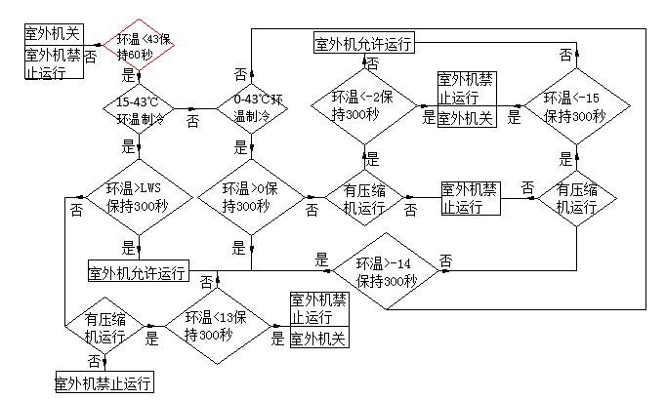
热泵制热时室外机开关条件：
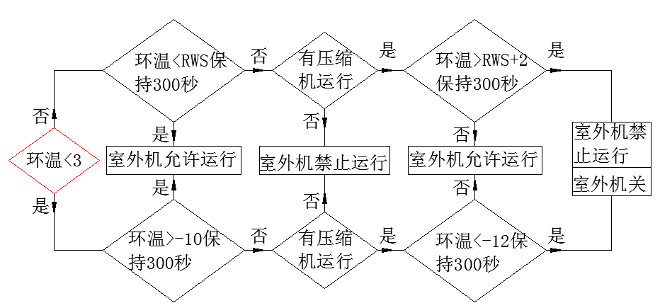

室外机压缩机的加减载控制
根据室内机指令运行。

室外冷凝风机控制
【制冷冷凝温度下限值】TL 30度（20-35)
【制冷冷凝温度控制幅差】TLD 15度（10-20)
【热泵运行冷凝风机变换设定环境温度】Z 7度（5-10)
【热泵运行冷凝风机变换环境温度幅差】ZD 5度（3-8)
【变频轴流风机最高频】 50HZ（30-50)
【变频轴流风机最低频】 5HZ（0-30)
【变频轴流风机加减载速度】 1HZ/Ｓ（0.1-2)
【轴流风机最低连续运行时间】 30秒（10-300)
【轴流风机最低停机时间】 30秒（10-300)
【制冷冷凝盘管温度保持时间】 60秒（0-300)

风机最小开机时间执行【轴流风机最低连续运行时间】，风机最小关机时间执行【轴流风机最低停机时间】; 风机开关机间隔为15秒; 末标注保持时间的冷凝温度需按保持30秒执行,末标注保持时间的环境温度需按保持30秒执行；风机无故障停机时，延时15秒停机。

4.3.1制冷时室外机风机控制：
室外机类型为15-43℃环温制冷时（冷凝温度由翅片温度提供）：
采用环境温度及冷凝温度控制：
单风机室外机时（双速）：
只要有一个制冷系统启动，室外机风机至少低速运行；
环境温度大于25度或任一系统冷凝温度大于TL+ TLD保持5秒,风机高速运转;所有运行系统冷凝温度小于TL保持【制冷冷凝盘管温度保持时间】风机低速运转(切换间隔15秒);中间状态保持原有的运行方式；
双风机室外机时（两定）：
只要有一个制冷系统启动，至少需要一个轴流风机同时运行；
环境温度大于25度或任一系统冷凝温度大于TL+ TLD保持5秒, 2个风机都运转;所有运行系统冷凝温度小于TL保持【制冷冷凝盘管温度保持时间】只开一个风机(切换间隔15秒);中间状态保持原有的运行方式。风机起停过程中，2个轴流风机需按等时长原则开关。

室外机类型为0-43℃环温制冷时（冷凝温度由高压传感器提供）：
单风机室外机时（变频）：
变频风机最低运转频率执行【变频轴流风机最低频】，最高频率按【变频轴流风机最高频】，采用冷凝温度进行控制：冷凝温度在34-36度之间保持，低于34度减载，高于36度加载，若风机没开，冷凝温度大于45度满频。
双风机室外机时（一定一双速）：
在TL及TL+TLD的范围内，风机分4段控制，每段的切换延时15秒进行。
段1：单速关闭+双速低速运转(冷凝温度较小值<=TL)
段2：单速运转+双速关闭(TL <冷凝温度较小值<=TL+TLD/2)

段3：单速运转+双速低速运转(TL+TLD/2<冷凝温度较小值<=TL+TLD)
段4：单速运转+双速高速运转(冷凝温度较小值>TL+TLD)（环温大于20度以上（小于18度退出）任一个压缩机高压冷凝温度达到50度保持10秒，强制进入此流程）
段1的备注：当环境温度低于8度，所有运行压缩机冷凝温度低于30度保持30秒以上，双速低速关闭，环境温度大于10度保持30秒或者任一一个压缩机冷凝温度高于42度保持30秒以上双速低速开启。

室外机类型为-15-43℃环温制冷时（冷凝温度由高压传感器提供）：
单风机室外机时（变频）：
变频风机最低运转频率执行【变频轴流风机最低频】，最高频率按【变频轴流风机最高频】，采用冷凝温度进行控制：冷凝温度在34-36度之间保持，低于34度减载，高于36度加载，若风机没开，冷凝温度大于45度满频。
双风机室外机时（一定一变），按下面的逻辑框图执行。
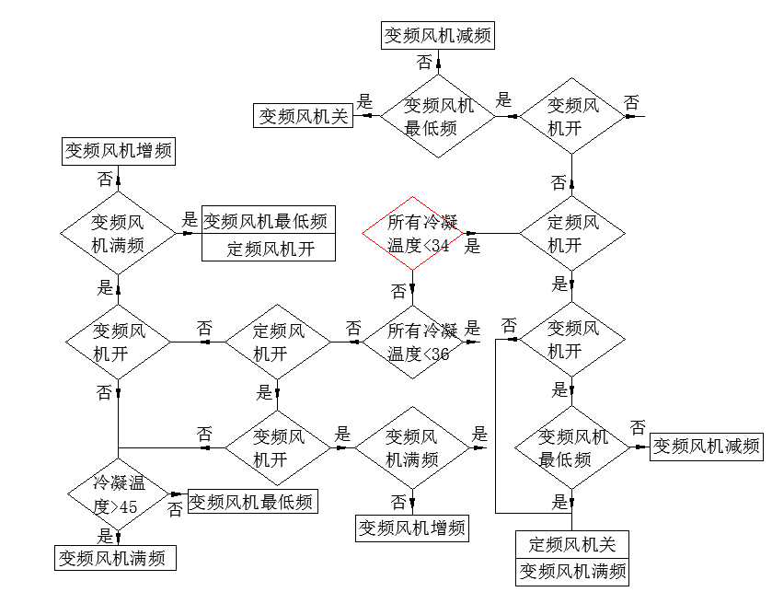
变频风机要求为满载时加载速度为2ＨＺ/Ｓ，其余加减载要求时执行【变频轴流风机加减载速度】

4.3.2热泵制热时室外机风机控制：
风机均按定速风机控制（变频风机满频）。单风机满载运行；双风机采用环境温度控制：环境温度高于Z+ZD时运行1个风机，环境温度低于Z时运行2个风机，环境温度介于Z与Z+ZD之间时，保持原有风机运行数量，双风机机组单独运转一个风机时，两个风机需等时长轮换。

热泵型机组的室外机化霜
【环境温度定时化霜温度设定值】 10度（5-15)
【环境温度定时化霜时间间隔】 30分钟（20-50)
【环境温度定时化霜时间】 4分钟（2-8)
【化霜开始前压缩运转最小时间】 10分钟（5-30)
【化霜开始前翅片温度】 -2度（-4--1)
【环境温度与室外机翅片温度差】 10度（5-15)
【环境温度大于0度，两次化霜间隔】 30分钟（15-60)
【环境温度小于0度，两次化霜间隔】 35分钟（15-70)
【化霜结束室外机翅片温度】 40度（30-60)
【环境温度大于0度化霜时间】 4分钟（2-8)
【环境温度小于0度化霜时间】 3分钟（2-8)

热泵型机组的室外机化霜：采用环境温度、室外机翅片温度、环境温度和室外机翅片温度温差、除霜周期等参数判断化霜开始，采用室外机翅片温度、高压压力、化霜时间判断化霜结束。
若除环境温度以外的传感器发生故障，则根据环境温度定时化霜：环温低于【环境温度定时化霜温度设定值】，满足化霜时间间隔【环境温度定时化霜时间间隔】化霜一次，环温低于4度，每次化霜时间为【环境温度定时化霜时间】，环温高于6度每次化霜时间为【环境温度定时化霜时间】-1分钟,同时只能有一个室外机在化霜。

1、化霜开始条件：同一个室外机任一个压缩机满足以下所有条件，所有压缩机进入化霜流程
- 热泵制热条件下，至少一个压缩机在运转
- 环境温度低于10度保持60秒以上
- 至少一个压缩机运转超过【化霜开始前压缩运转最小时间】
- 室外机翅片温度低于【化霜开始前翅片温度】保持30秒以上（环境温度定时化霜除外）
- 环境温度与室外机翅片温度差大于【环境温度与室外机翅片温度差】（环境温度定时化霜除外）
- 环境温度大于0度，两次化霜间隔大于【环境温度大于0度，两次化霜间隔】；环境温度小于0度，两次化霜间隔大于【环境温度小于0度，两次化霜间隔】；
- 没有其它室外机处于化霜状态。
2、化霜结束条件：同一外机以下原因造成的压缩机全关闭(故障压缩机除外)，退出化霜。
压缩机室外机翅片温度达到【化霜结束室外机翅片温度】，对应压缩机关闭；
高压开关跳开（此时高压不报警），对应压缩机关闭；
化霜达到设定时间（环境温度大于0度，化霜时间为【环境温度大于0度化霜时间】；环境温度小于0度，化霜时间为【环境温度小于0度化霜时间】），对应压缩机关闭；
3、化霜开始：向室内机发出化霜开始指令，屏蔽低压开关，室外机风机关，四通阀失电，所有压缩机开（已经开启的压缩机不关闭，未开启的压缩机间隔30秒开）（故障压缩机除外）。
4、化霜结束：所有压缩机关闭,延时60秒进入热泵待机状态，并向室内机发出化霜结束指令。

室外机四通阀的控制
【四通阀切换延时】 30S（20-120)
热泵制热模式下，任意一个压缩机启动延时【四通阀切换延时】时四通阀得电。机组除霜及制冷时，四通阀不得电。

室外机保护

4.6.1压缩机保护
压缩机故障，对应压缩机系统关闭，给出报警信号，当故障被排除并复位后，报警解除。当室外机所有压缩机均故障，对应室外机关闭，对应室外机故障，给出报警信号；当故障被排除并复位后，对应室外机恢复正常状态。

4.6.2高压传感器（若有）、低压传感器、排气温度传感器、吸气温度传感器、翅片温度传感器（若有）故障
报警且对应压缩机系统停止运行，故障解除后，报警解除。当室外机所有压缩机均故障，对应室外机关闭，对应室外机故障，给出报警信号；当故障被排除并复位后，对应室外机恢复正常状态。

4.6.3环境温度传感器故障
对应室外机停止，对应室外机故障报警，故障解除后，报警解除。当室外机所有压缩机均故障，对应室外机关闭，对应室外机故障，给出报警信号；当故障被排除并复位后，对应室外机恢复正常状态。

4.6.4高压故障
压缩机高压开关断开或高压压力（若有）高于38.0Bar维持2秒，给出报警信号，对应系统停止运行，当故障被排除并复位后，报警解除。当室外机所有压缩机均故障，对应室外机关闭，对应室外机故障，给出报警信号；当故障被排除并复位后，对应室外机恢复正常状态。
机组化霜时不检测高压

4.6.5低压故障
压缩机低压开关断开维持5秒，给出报警信号，对应系统停止运行，故障解除后，报警解除。当室外机所有压缩机均故障，对应室外机关闭，对应室外机故障，给出报警信号；当故障被排除并复位后，对应室外机恢复正常状态。

4.6.6轴流风机故障
● 轴流风机故障，给出报警信号，对应室外机关，当故障被排除并复位后，机组恢复正常状态。

